21 12 2021 2
Gut zu wissen | by AMADEA
Forwarded from Gerhard Wisnewski OFFIZIELL
"Die Ärztin, die diese Variante entdeckt hat, versteht die Überreaktion in Europa nicht und warnt, dass diese dazu führen könnte, dass man die Vorteile, die Omikron mit sich bringe, verpassen könnte. Sie stellt klar, dass die Krankheit mild verläuft und eine Durchseuchung der Bevölkerung mit Omikron zu natürlicher Immunität in der Bevölkerung führen würde. Das wäre ein Vorteil, wenn wieder neue Varianten auftreten. Lockdowns würden diese positive Entwicklung allerdings verhindern."
https://www.wochenblick.at/corona/omikron-entdeckerin-versteht-politik-nicht-variante-bringt-natuerliche-immunitaet/#:~:text=Die%20%C3%84rztin%2C%20die,Entwicklung%20allerdings%20verhindern.
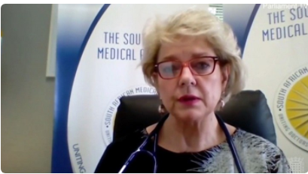
Wochenblick.at
Omikron-Entdeckerin versteht Politik nicht: Variante bringt natürliche Immunität - Wochenblick.at
Schon seit Wochen wird die neuentdeckte Corona-Variante Omikron von Politik und Mainstream-Medien dazu missbraucht, noch mehr Angst und Panik zu verbreiten.
…………………
Forwarded from Eva Herman Offiziell
20:09 <<<<<<<<<<<<<<<<
‼️‼️Breaking News: Herman & Popp mit brandaktuellen Whistleblower-Geheim-Informationen: Notfall-Alarm bei Bundesregierung und Versorgern
‼️‼️Operation Sunrise schon in der aktiven Umsetzung? Was in Deutschland in den nächsten Tagen zu Weihnachten zu erwarten ist
Im nachfolgenden aktuellen Poppcast Stabil durch den Wandel folgt gleich eine weitere Aufarbeitung der aktuellen Lage
………………………….
Gut zu wissen | by AMADEA
Forwarded from Freie Medien
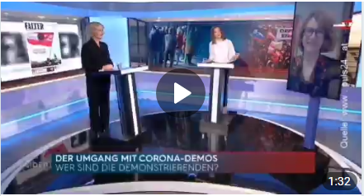
1:32 <<<<<<<<<<<<<<<<<
🇦🇹 Auf den Punkt: "Impfgegner sind besser informiert und nicht in der Minderheit"‼️
Die gesellschaftliche Spaltung wird vom Mainstream, den sogenannten Impfgegnern zugeschoben. Souverän argumentiert Frau Guerot jedoch, wieso man Impfgegner nicht als irrational betiteln sollte.
Ein Studie vom MIT zeigte erst kürzlich, durch analysierte Tweets von sogenannten Impf-gegnern, dass diese eigentlich die besser informierten Leute sind und absolut keine Minderheit darstellen.
Quelle: Puls24
Freie Medien Kanal beitreten
👉 t.me/FreieMedienTV
……………………..
Frag uns doch! Just ask us! WWG1WGA
10:47 <<<<<<<<<<<<<<<<
Nr 694 💥💥💥Grundgesetz heimlich geändert - Willkommen im Faschismus - Unfall auf A3 ein gezielter Anschlag - jetzt einkaufen - EBS kommt - Lockdown nach Weihnachten 💥💥💥
Hier geht es zu unserem Telegram-Kanal: https://t.me/fragunsdoch_WWG1WGA
#zusammenstehen #Grundgesetz #Bundestag #Bundesrat #heimlich #Faschismus #Diktatur #KeineRechte #Anschlag #A3 #EBS #Lockdown #Weihnachten #Liebe #WWG1WGA
………………………
Forwarded from Frag uns doch! Just ask us! WWG1WGA
3:34 <<<<<<<<<<<<<<<<<<
Nr 695 💥💥💥Korruption der Politer - Giffey regierende Bürgermeisterin - Titelmissbrauch ungeahndet - Wahlbetrug ungeahndet💥💥💥
Hier geht es zu unserem Telegram-Kanal: https://t.me/fragunsdoch_WWG1WGA
#zusammenstehen #jetztreichtes #Korruption #Politiker #zweierleiMaß #Titelmissbrauch #Wahlbetrug #Aufstehen #Spaziergang #Jetzt #WWG1WGA
…………………………..
…………………………….
Frag uns doch! Just ask us! WWG1WGA
https://de.rt.com/inland/128750-tausende-bei-erneuten-bundesweiten-protesten/
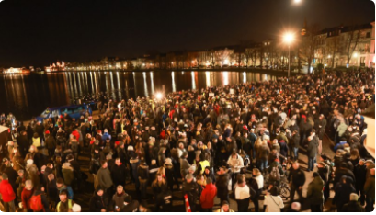
RT DE
Tausende bei erneuten bundesweiten Protesten gegen Corona-Maßnahmen
In zahlreichen Städten mehrerer Bundesländer haben am Montagabend erneut Proteste gegen die Corona-Maßnahmen stattgefunden. Unter anderem wurde in Schwerin, Ravensburg, Mannheim und Gera protestiert. Den größten Protestzug gab es in Rostock.
…………………….
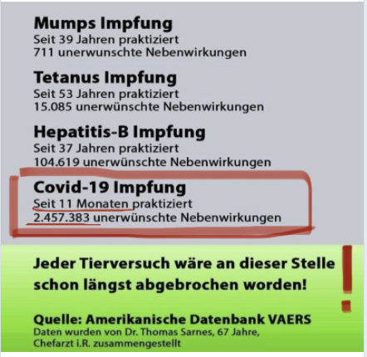
Forwarded from Uncut-News.ch "Das Original"🇨🇭
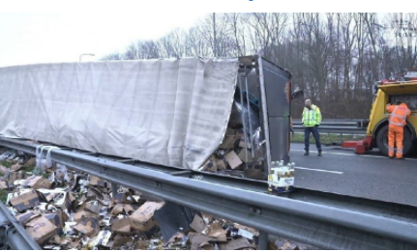
Ein gutes Omen?
Lastwagen mit Corona-Bier kippt auf belebter Autobahn um
Ein mit Corona-Bierflaschen beladener Lastwagen ist am Sonntagmorgen in den Niederlanden umgekippt und hat seine Ladung auf eine stark befahrene Autobahn gekippt, so dass über eine Stunde lang mehrere Fahrspuren gesperrt werden mussten. Der Unfall ereignete sich in der Nähe der Stadt Geleen.
Frag uns doch! Just ask us! WWG1WGA
Forwarded from Sag es mit Bildern, teilen ausdrücklich erwünscht 👍 das Original! (𝓔𝓷𝓰𝓮𝓵𝓶𝓲𝓽𝓕𝓮𝓾𝓮𝓻 🔥 👼 PNohneFragen = Ban 𝔖𝔭𝔯𝔞𝔠𝔥𝔫𝔞𝔠𝔥𝔯𝔦𝔠𝔥𝔱 𝔨𝔞𝔫𝔫 𝔫𝔦𝔠𝔥𝔱 𝔦𝔪𝔪𝔢𝔯 𝔞𝔟𝔤𝔢𝔥𝔬̈𝔯𝔱 𝔴𝔢𝔯𝔡𝔢𝔫)
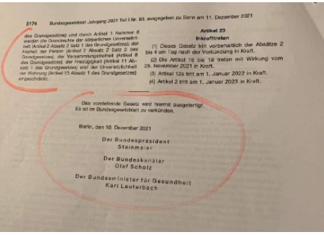 sie versuchen wirklich alles, was in ihrer Macht steht, nur haben sie keine Macht mehr
Ich hoffe ihr wisst , was jetzt auf euch zukommt...
Ihr habt einfach zu lange geschlafen.
⬇️⬇️⬇️⬇️⬇️⬇️⬇️⬇️⬇️⬇️⬇️
unsere Kanäle und Gruppen
@Werbegruppe_deutschsprachig
@einmal_hin_alles_drin
@politische_bildersprueche
………………………………
Frag uns doch! Just ask us! WWG1WGA
[Weitergeleitet von Martina]
Nachricht von Christina von Dreien:
🌷Guten Morgen liebe Menschen💖☀️
In den nächsten 10 Tagen wird unser Planet Erde eine wirklich großartige Erfahrung erleben und wir Menschen sind dabei die Helferinnen und Helfer. Unsere Aufgabe:
Stellt euch jeden Tag, wann immer ihr dran denkt auf Frieden ein.
Erinnert euch an die schönsten, glücklichsten , wertvollsten Momente eures Lebens.
Macht die Freude und das Glück in euren Herzen groß und lasst es in die Erde fließen.
Wir werden durch diese Kraft etwas wirklich Unglaubliches bisher nie Dagewesenes erleben. Danke fürs Teilen und mitmachen.🌷🕊🦄✨☀️
Christina von Dreien
……………………………….

Forwarded from Official Simon Parkes Deutsch
Davoser Wirtschaftsforum abgesagt...
20.12.21, 23:32 – Simon Parkes Blog
(https://www.simonparkes.org/post/davos-economic-forum-cancelled)
Das Weltwirtschaftsforum in DAVOS wurde abgesagt.
Angeblich wegen einer neuen Virusvariante... Es hat also nichts damit zu tun, dass die Vereinigten Staaten am 15. bankrott sind?
Oder mit dem teilweisen Zusammenbruch der mittleren Führungsriege des tiefen Staates?
Dies ist ein sehr positiver Bericht.
https://www.theguardian.com/business/2021/dec/20/davos-economic-forum-delayed-until-summer-amid-omicron-fears
………………………..
@torsten_apitz
Forwarded from Mäckle macht gute Laune
1:32
Media is too big
VIEW IN TELEGRAM
REVOLUTION in Deutschland
Das teile ich doch gerne, dann hoffe ich doch Mal das die Menschen auch wirklich alle da sein werden. 💪🏻
Ab dem 21.12.21 bis zum 21.02.22 werden wir täglich (ausgenommen an Weihnachten) auf die Straßen gehen und das in allen 16 Bundesländern, in jedem Dorf oder Stadt.
Einfinden werden wir uns vor jedem Rathaus oder Regierungsgebäude, deiner Gemeinde oder Stadt. Daraufhin, werden wir lautstark demonstrieren und das System so lange lahmlegen, bis die Regierung alle Maßnahmen mit sofortiger Wirkung aufhebt.
Wir haben Verstärkung aus allen beruflichen Bereichen. Besonders hervorheben möchte ich den medizinischen Bereich und die Polizei. Ab dem Dienstag, den 21.12.21 werden einige hunderte Polizisten, die noch im Dienst sind zusammen mit uns auf die Straße gehen.
Die ganze Protestaktion funktioniert natürlich nur, wenn ihr anderen Menschen mitmacht und uns mit aller Stärke unterstützt.
Wir bedanken uns bei allen, die im Hintergrund tatkräftig mitgearbeitet haben.
…………………….

